学术交流中心（红湖校区）后堂厨具柜架类采购需求报告

一、项目背景

学术交流中心（红湖校区）餐饮部一二层后厨自2001年建成投入使用以来，部分厨具设备陈旧且无法使用，为了提高餐饮服务的工作效率和出品质量，现需要对后堂的厨具设备进行更新和补充采购。

二、采购清单及规格要求

采购设备清单
编号 | 名称 | 产品图片 | 产品参数 | 尺寸(WxDxH) | 数量 | 单位
1 | 掩门工作柜 |  | *整体采用SUS201不锈钢制作；*台面厚度1.2mm，内衬15mm防水机制板并用1.0mm厚不锈钢板折成加强筋加固；*层板、底板、侧板及门面采用1.0mm厚不锈钢板制作；*加强筋厚度1.0mm；*配置不锈钢可调子弹脚。*移门为双层结构。 | 1000*1000*800 | 1 | 台
  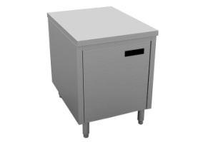
2 | 三门海鲜蒸柜(燃气)（配点火枪） | 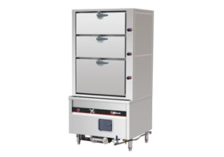 | 海鲜蒸柜采用201优质不锈钢板制作，板材厚度≥1.2mm，炉头采用静音节能火排炉头加装带火种、熄火保护装置，功率220V/0.55KW，进气口配有稳压装置。海鲜蒸柜内胆采用3~5mm厚加热水箱，采用“水包火”技术水箱与竖管焊接，加热面积增大一级热效率更节能。海鲜蒸柜配自动进水装置，水箱采用“波浪底”工艺和加装净水装置极大的减少水质的滋生，保证了产品的使用寿命。海鲜蒸柜内胆顶层斜坡式设计，防止蒸汽滴落污染食物。 | 1200*850*1900 | 1 | 台
3 | 炉拼台 | 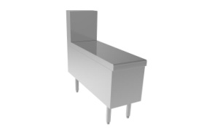 | 炉拼台采用201优质不锈钢板，板材厚度≥1.2mm，全部满焊且边角无毛刺，防止割手。炉拼台前面做开门，方便储藏且门板带加强筋，保证门板强度频繁开门不变形。炉拼台底部配有称重调节脚，可上下调节高度。 | 400*1000*800+450 | 3 | 台
4 | 单孔收餐工作台（下带板车和柜子门） | 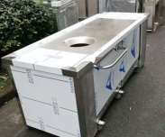 | 采用优质304不锈钢板材制作；台面板1.2mm加强处理；立柱为Φ38×1.0mm不锈钢管,加装优质不锈钢可调子弹脚。 | 600*800*800 | 2 | 台
5 | 双通工作台 | 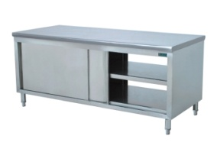 | *整体采用SUS201不锈钢制作；  *台面厚度1.2mm，内衬15mm防水机制板并用1.0mm厚不锈钢板折成加强筋加固；  *层板、底板、侧板及门面采用1.0mm厚不锈钢板制作；  *加强筋厚度1.0mm；  *配置不锈钢可调子弹脚。  *移门为双层结构。 | 1500*800*800 | 1 | 台
6 | 单孔收餐工作台（下带板车和柜子门 |  | 收餐台采用201优质不锈钢板制作，板材厚度≥1.2mm，层板下并且采用U型加强筋加固。  收餐台台面带收残口，拼接处全部满焊且边角四周压死边，无毛刺，防止割手。  收餐台的支撑脚管选用≥Ф38mm厚度≥1.2mm不锈钢无缝钢管。  收餐台支撑脚底部装配有≥Ф38mm全钢不锈钢可调脚，可上下调节高度。 | 600*600*800 | 3 | 台
7 | 冷藏操作台 | 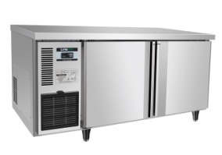 | 内、外箱材料采用304#不锈钢；外形尺寸：1500mm*600*800；温度范围：-10℃~0℃，净容量420L，制冷剂：R134a,整机功率315W，物架层数为1层，控温类型为电子数字温控，电压/频率：220V/50Hz,柜脚类型子弹脚。要求：面板均采用全不锈钢材料，柜体聚氨酯整体发泡，配置微电脑温度显示器。为二级节能产品。 | 1500*600*800 | 3 | 台
8 |  | 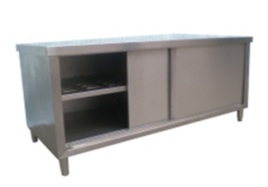 | *整体采用SUS201不锈钢制作；  *台面厚度1.2mm，内衬15mm防水机制板并用1.0mm厚不锈钢板折成加强筋加固；  *层板、底板、侧板及门面采用1.0mm厚不锈钢板制作；  *加强筋厚度1.0mm；  *配置不锈钢可调子弹脚。  *移门为双层结构。 | 1500*600*800 | 1 | 台
  单通工作台
9 | 双层挂墙架带毛巾 | 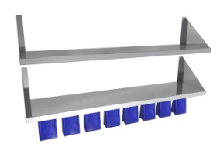 | 采用201优质不锈钢板制作，厚度≥1.2mm，层板下采用厚≥1.2mmU型加强筋加固。双层台上架采用无缝钢管，厚度≥1.2mm，拼接处全部满焊且边角四周压死边，无毛刺，防止割手。 | 1500*350*900 | 1 | 台
10 | 挂墙双层架 | 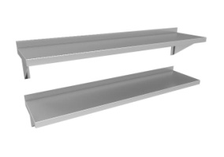 | 采用201优质不锈钢板制作，厚度≥1.2mm，层板下采用厚≥1.2mmU型加强筋加固。双层台上架采用无缝钢管，厚度≥1.2mm，拼接处全部满焊且边角四周压死边，无毛刺，防止割手。 | 1500*350*680 | 1 | 台
11 |  | 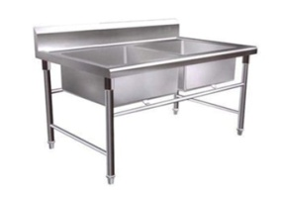 | 星盆水池采用201优质不锈钢板制作，台面厚度≥1.2mm，台面下洼，防溢水。星盆水池盆斗底部冲压斜筋，防止盆斗底部积水，配不锈钢可提式滤筐，并配耐高温下水软管。星盆水池在长时间温湿环境下，板材不会出现锈蚀、裂纹、无锈蚀现象。星盆水池配水龙头，，星盆柜拼接处全部满焊且边角四周压死边，无毛刺，防止割手。星盆水池支撑选用Ф38mm厚度≥1.2mm不锈钢无缝钢管，横撑选用Ф25mm厚度≥1.2mm不锈钢无缝钢管。星盆水池与食品接触板材部分均采用食品级材质，工作环境下无重金属释放，以防污染食物。 | 1500*700*800+150 | 1 | 台
  双星水池
12 |  | 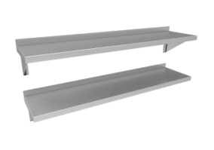 | 采用201优质不锈钢板制作，厚度≥1.2mm，层板下采用厚≥1.2mmU型加强筋加固。双层台上架采用无缝钢管，厚度≥1.2mm，拼接处全部满焊且边角四周压死边，无毛刺，防止割手。 | 1800*350*680 | 1 | 台
  挂墙双层架
13 | 炉拼台 | 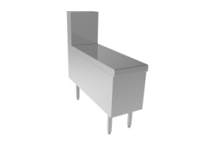 | 炉拼台采用201优质不锈钢板，板材厚度≥1.2mm，全部满焊且边角无毛刺，防止割手。  炉拼台前面做开门，方便储藏且门板带加强筋，保证门板强度频繁开门不变形。  炉拼台底部配有称重调节脚，可上下调节高度。 | 400*1000*800+450 | 1 | 台
14 |  |  | 收餐台采用201优质不锈钢板制作，板材厚度≥1.2mm，层板下并且采用U型加强筋加固。  收餐台台面带收残口，拼接处全部满焊且边角四周压死边，无毛刺，防止割手。  收餐台的支撑脚管选用≥Ф38mm厚度≥1.2mm不锈钢无缝钢管。  收餐台支撑脚底部装配有≥Ф38mm全钢不锈钢可调脚，可上下调节高度。 | 600*800*800 | 1 | 台
  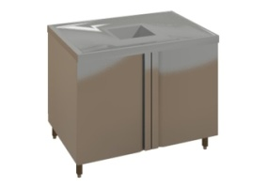
  单孔收餐工作柜（方孔）
15 |  | 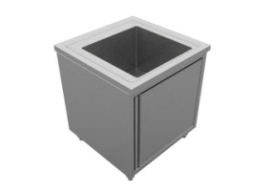 | 星盆水池采用201优质不锈钢板制作，台面厚度≥1.2mm，台面下洼，防溢水。星盆水池盆斗底部冲压斜筋，防止盆斗底部积水，配不锈钢可提式滤筐，并配耐高温下水软管。星盆水池在长时间温湿环境下，板材不会出现锈蚀、裂纹、无锈蚀现象。星盆水池配水龙头，，星盆柜拼接处全部满焊且边角四周压死边，无毛刺，防止割手。星盆水池支撑选用Ф38mm厚度≥1.2mm不锈钢无缝钢管，横撑选用Ф25mm厚度≥1.2mm不锈钢无缝钢管。星盆水池与食品接触板材部分均采用食品级材质，工作环境下无重金属释放，以防污染食物。 | 600*800*800 | 1 | 台
  单星水池柜（无靠背）
16 |  |  | *整体采用SUS201不锈钢制作；  *台面厚度1.2mm，内衬15mm防水机制板并用1.0mm厚不锈钢板折成加强筋加固；  *层板、底板、侧板及门面采用1.0mm厚不锈钢板制作；  *加强筋厚度1.0mm；  *配置不锈钢可调子弹脚。  *移门为双层结构。 | 1200*800*800 | 2 | 台
  单通工作台
17 | 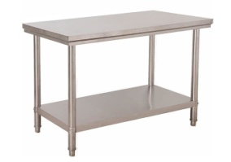 |  | 双层工作台采用201优质不锈钢板制作，板材厚度≥1.2mm，并且采用U型加强筋加固。双层工作台下底层板也采用201优质不锈钢板，厚度≥1.2mm，拼接处全部满焊且边角四周压死边，无毛刺，防止割手。双层工作台的支撑脚管选用≥Ф38mm厚度≥1.2mm不锈钢无缝钢管。双层工作台支撑脚底部装配有≥Ф38mm全钢不锈钢可调脚，可上下调节高度。 | 980*800*800 | 1 | 台
  双层平板工作台
18 |  | 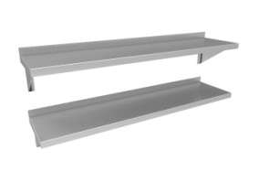 | 采用201优质不锈钢板制作，厚度≥1.2mm，层板下采用厚≥1.2mmU型加强筋加固。双层台上架采用无缝钢管，厚度≥1.2mm，拼接处全部满焊且边角四周压死边，无毛刺，防止割手。 | 800*350*680 | 1 | 台
  挂墙双层架
19 |  | 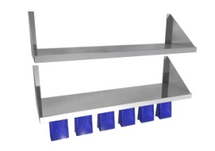 | 采用201优质不锈钢板制作，厚度≥1.2mm，层板下采用厚≥1.2mmU型加强筋加固。双层台上架采用无缝钢管，厚度≥1.2mm，拼接处全部满焊且边角四周压死边，无毛刺，防止割手。 | 1200*350*900 | 1 | 台
  双层挂墙架带毛巾
20 |  |  | *整体采用SUS201不锈钢制作；  *台面厚度1.2mm，内衬15mm防水机制板并用1.0mm厚不锈钢板折成加强筋加固；  *层板、底板、侧板及门面采用1.0mm厚不锈钢板制作；  *加强筋厚度1.0mm；  *配置不锈钢可调子弹脚。  *移门为双层结构。 | 800*600*800 | 1 | 台
  单通工作台
21 | 风机及净化器减震支架 | 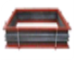 | 配合风机尺寸 1.国标100*100*5 槽钢制作。2.角铁所有面积涂刷防锈漆做防锈处理。3.焊接加固时要求焊缝平滑，不得有气孔加渣等焊接缺陷。4.支架高度超过500mm需在各支撑梁间做反向拉接加固。 | 国标钢质 | 8 | 套

三、预算及预计采购时间

1. 预算：本次后堂厨具设备采购预算约为5.5万元（包含所有采购产品的运输、保险、安装、安装所需水电气（含管线、笼头、弯头、转接口等）辅材、设备调试、培训、税费及搬运至指定点等费用）。
2. 预计采购时间：计划在[7月10日]前完成采购工作，供货周期为10个工作日。
3.付款方式：所有设备完成安装调试，经中心验收小组验收合格，供应商提供合法合规增值税发票后，采购人向供货商支付合同总价的[97]%。剩余合同总价的[3]%作为质量保证金，在质保期满后无质量问题的情况下一次性无息支付。

四、供应商要求

1. 具有良好的商业信誉和健全的财务会计制度。
2. 具备相关厨具设备的生产或销售资质，产品质量符合国家标准和行业标准。
3. 提供完善的售后服务，包括设备安装调试、培训、维修保养等。
4.提供投标产品的详细技术参数、产品说明书、质量检测报告等相关资料。

五、采购方式

集中采购

六、安装、质保、售后服务要求

1. 安装服务：供应商负责后堂所采购设备的免费安装调试，包括设备安装、连接管的铺设（含变径口、弯头、过管、电源线、给排水管线的连接等。安装所需的材料和配件（如带电设备前端的配电合、空开、引线、线槽等，燃气设备的管件、支架以及其它设备给排水管件、笼头、软管等）应由供应商提供，并确保其质量符合国家标准和行业规范。安装人员应具备相关的专业资质和技能，遵守安全施工规范，确保安装过程中不损坏采购人的建筑物和设施。
2.上述所列设备除塑料制品外，整机质保期均为2年，核心部件质保期为3年。在质保期内，供应商应免费提供设备的维修、保养和更换零部件等服务。接到采购人的报修电话后，应在[1]小时内响应，[2]小时内到达现场进行维修，质保期内产品发生故障均需在24小时内维修完毕。质保期外，供应商应继续提供维修服务，并只收取合理的零部件成本费用和人工费用。供应商应定期对设备进行回访和维护，每年不少于[2]次。
3.所有产品须按星级酒店后堂4D标准摆放到位，并配备相应使用说明标识牌，划出标识线。

